Министерство науки и высшего образования Российской Федерации
Федеральное государственное бюджетное образовательное учреждение
высшего образования
«Вятский государственный университет»
Колледж ВятГУ

ОТЧЕТ
ПО ЛАБОРАТОРНОЙ РАБОТЕ №3
«МДК 03.01 Моделирование и анализ программного обеспечения»

Выполнил: студент учебной группы
ИСПк-404-52-00
Зараменских И. А.
Королёв М. Н.

Преподаватель:
Самоделкин П. А.

Киров
2026

Цель работы – научиться проектировать учётную систему от текстового описания предметной области к моделям (IDEF0, UseCase, диаграммы последовательности, DFD, IDEF1X, диаграмма классов) и реализовывать её в коде на основе ООП и паттерна MVC, а затем проверить собственный код на качество и уязвимости.
Предметная область
Вариант – «Сеть метеорологических станций регионального центра». Региональный центр координирует сеть наблюдательных станций района. Наблюдатели станций вносят замеры (температура, давление, влажность, ветер, осадки, облачность) и передают их в центр, при отсутствии связи замеры копятся и уходят пакетом позже. Центр автоматически проверяет качество данных, руководитель разбирает подозрительные замеры, ведётся учёт приборов и их поломок, формируется сводная отчётность.
Система получила название «Метеосеть». Репозиторий с кодом и моделями: https://github.com/crowcodd/meteonet-mdk0301
Требования к системе
Из описания предметной области выделены сущности, процессы, роли и права, правила и ограничения, отчётность.
1. Сущности
- Район: наименование (уникальное), площадь в км². Нужен для проверки «соседи»: соседними считаются станции одного района.
- Станция: код (уникальный), наименование, тип (наземная, аэрологическая, морская, автоматическая), широта, долгота, район. Личный кабинет наблюдателя привязывается к станции.
- Пользователь: логин (уникальный), хеш пароля, роль (наблюдатель, руководитель), ФИО, контакты, станция (только у наблюдателя, у руководителя пустая), хеш refresh-токена, дата создания.
- Параметр: код, название, единица измерения, допустимый диапазон (минимум, максимум), точность (знаков после запятой), допуск отклонения от соседей и от собственного ряда. Примеры: температура, давление, влажность, ветер, осадки, облачность.
- Прибор: наименование, модель, станция, измеряемые параметры, роль (основной, резервный), состояние (в работе, неисправен, на поверке, списан), дата ввода в эксплуатацию, дата следующей поверки.
- Замер: станция, параметр, прибор, срок наблюдения, время получения центром, признак задержанной передачи, статус, текущее значение, номер текущей ревизии.
- Ревизия замера: замер, номер ревизии, значение, обоснование, автор, время.
- Результат проверки: замер, номер ревизии, тип проверки (диапазон, соседи, выброс), вердикт (норма, подозрение), отклонение, значение для сравнения, пояснение, время.
- Запись журнала сбоев: прибор, станция, кто сообщил, описание, резервный прибор (если подменил), время открытия, время закрытия.
- Запись журнала аудита: сущность (замер или прибор), её идентификатор, из какого состояния, в какое, кто инициировал, комментарий, время.
2. Процессы
Ввод и передача наблюдений. Наблюдатель вносит форму-замер. Замер уходит в центр и сразу получает статус «получено». Если связи нет, замеры копятся локально в очереди браузера и уходят одним пакетом при восстановлении канала с пометкой «задержанная передача». Пакет отправляется автоматически, как только связь появилась. Каждая запись пакета сохраняется отдельно, поэтому ошибка в одной записи не отменяет весь пакет, а дубликаты отбрасываются.
Контроль качества. Выполняется системой на сервере сразу после получения замера, без участия человека. Проверок три:
- диапазон: значение сравнивается с допустимым диапазоном параметра;
- соседи: значение сравнивается со средним по другим станциям того же района за тот же срок (окно ±90 минут, от каждой станции одна самая близкая по времени запись, отклонённые замеры не учитываются); проверка выполняется, только если нашлось не меньше 2 соседних станций;
- выброс: z-оценка значения по последним 30 принятым замерам этой станции по этому параметру; проверка выполняется, только если накопилось не меньше 10 значений; порог z = 3; если ряд постоянный, отклонение сравнивается с допуском параметра.
Если хотя бы одна проверка дала подозрение, замер получает статус «помечено» и попадает в список аномалий руководителя. Если подозрений нет, замер автоматически получает статус «принято». Результаты всех трёх проверок сохраняются с номером ревизии, даже если вердикт «норма».
Разбор аномалий. Руководитель видит помеченные замеры с результатами проверок, историей статусов и ревизиями. По каждому он выбирает одно из трёх действий с обязательным обоснованием: вернуть на станцию, принять как верный, отклонить как недостоверный.
Перепроверка. Наблюдатель видит возвращённые замеры своей станции и по каждому отправляет обоснование и значение. Если значение изменилось, создаётся новая ревизия; если нет, замер считается подтверждённым. В обоих случаях контроль качества запускается заново по текущему значению, и замер снова либо помечается, либо принимается.
Приборы и сбои. Наблюдатель отмечает поломку прибора своей станции: прибор переходит в состояние «неисправен», создаётся запись в журнале сбоев. Одновременно можно указать резервный прибор, он становится основным. Система следит за сроком поверки каждого прибора и показывает его состояние: в порядке, поверка в течение 30 дней, поверка просрочена.
Отчётность. Руководитель задаёт период и получает сводный отчёт по сети таблицей на экране и выгрузкой в CSV.
3. Роли и права
Наблюдатель станции. Личный кабинет наблюдателя привязан к одной станции. Экраны: форма ввода значений с очередью отправки, список возвращённых замеров, приборы в эксплуатации. Может:
- вносить и передавать замеры своей станции, досылать накопленное пакетом;
- смотреть замеры своей станции с их статусами, проверками и ревизиями;
- перепроверять замеры своей станции со статусом «возвращено»;
- отмечать поломку прибора своей станции и назначать резервный;
- смотреть приборы своей станции, их параметры и сроки поверки;
- смотреть журнал сбоев своей станции и справочник параметров.
Не может видеть данные других станций, разбирать аномалии, формировать отчёты.
Руководитель центра. Станции у руководителя нет. Экраны: аномалии, журнал сбоев, отчёт. Может:
- смотреть замеры всех станций с фильтром по станции и статусу;
- смотреть список аномалий (замеры со статусом «помечено»);
- разбирать аномалию: вернуть на станцию, принять, отклонить, с обязательным обоснованием;
- смотреть журнал сбоев по всей сети и приборы любой станции;
- смотреть справочники станций и параметров;
- формировать отчёт и выгружать его в CSV.
Не может вносить и перепроверять замеры, отмечать поломки, запускать контроль качества вручную: он выполняется системой автоматически.
Доступ. Вход по логину и паролю, выдаётся пара токенов: access действует 15 минут, refresh 7 дней. Refresh одноразовый: при обновлении выдаётся новая пара, старый токен перестаёт работать. Выход обнуляет сохранённый refresh. Роль и станция записаны в access-токене, права проверяет единый guard на всех запросах.
4. Правила и ограничения
Проверки при передаче замера:
- значение должно быть конечным числом, оно округляется до точности параметра; выход за допустимый диапазон не ошибка, замер принимается и помечается проверкой «диапазон»;
- прибор должен быть закреплён за той же станцией, находиться в состоянии «в работе» и измерять выбранный параметр;
- срок наблюдения не может быть в будущем, допускается расхождение часов клиента до 10 минут;
- пара (станция, параметр, срок наблюдения) уникальна: повторная отправка того же срока отбрасывается как дубликат, поэтому повторная досылка пакета не создаёт копий;
- в пакете от 1 до 500 записей, по каждой возвращается результат: создано, дубликат, ошибка.
Обязательные поля:
- при разборе аномалии (вернуть, принять, отклонить): обоснование до 500 символов;
- при перепроверке: значение и обоснование до 500 символов;
- при отметке поломки: описание до 1000 символов.
Статусы замера:
- черновик: внесён, но не передан; существует только в очереди на клиенте, на сервере такого замера ещё нет;
- получено: принят центром, уходит на проверку;
- помечено: хотя бы одна проверка дала подозрение;
- возвращено: руководитель отправил замер на станцию;
- перепроверено: наблюдатель подтвердил или исправил значение;
- принято: прошёл проверку или принят руководителем, учитывается в отчётах;
- отклонено: признан недостоверным, в проверку «соседи» не попадает.
Допустимые переходы приведены в таблице 1, любой другой переход отклоняется сервером с ошибкой 422.
Таблица 1 – Переходы статусов замера
Из статуса | В статус | Кто переводит
черновик | получено | система при приёме
получено | помечено, принято | система по итогам проверок
помечено | возвращено, принято, отклонено | руководитель с обоснованием
возвращено | перепроверено | наблюдатель своей станции
перепроверено | помечено, принято | система (повторная проверка)
принято | нет переходов | конечный статус
отклонено | нет переходов | конечный статус

Исправление значения при перепроверке увеличивает номер ревизии и запускает контроль качества заново, поэтому переход из «перепроверено» в «помечено» разрешён: это не откат, а проверка уже исправленного значения. Статусы «принято» и «отклонено» конечные: после них не меняются ни статус, ни значение, ни ревизия.
Состояния прибора: в работе, неисправен, на поверке, списан. Отметить поломку можно только у прибора в работе. Резервный прибор может подменить неисправный, если он с той же станции, в работе, измеряет хотя бы один из параметров неисправного и это не тот же самый прибор.
Целостность. Замеры не удаляются: правки хранятся ревизиями с автором, временем и обоснованием. Каждая смена статуса замера и состояния прибора записывается в журнал аудита вместе с автором и комментарием. Создание замера, запуск проверок, запись результатов и журнала выполняются в одной транзакции.
5. Отчётность
Отчёт формирует руководитель за выбранный период (по умолчанию последние 30 дней, начало должно быть раньше конца). Вывод таблицей на экране, выгрузка в CSV.
Отчёт «Выбросы и задержанные передачи» по каждой станции и итогом по сети:
- всего замеров, из них помечено;
- помечено по типам проверок: диапазон, соседи, выброс;
- после перепроверки подтверждено (значение не менялось) и исправлено (появилась новая ревизия);
- отклонено;
- доля ложных срабатываний: замер пометили, но затем приняли с исходным значением;
- число задержанных передач, суммарная и средняя задержка в минутах, максимальное время без связи (самая долгая задержка).
Модели системы
Контекстная диаграмма IDEF0 представлена на рисунке 1.
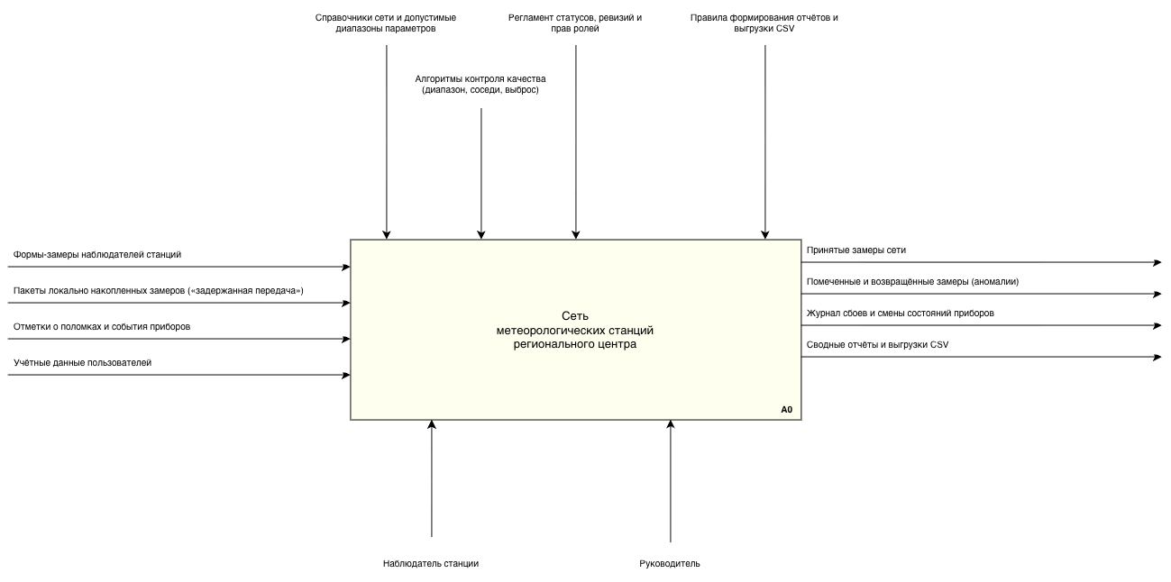
Рисунок 1 – Контекстная диаграмма системы в нотации IDEF0
Спецификация стрелок по ICOM:
- входы – формы-замеры наблюдателей, пакеты накопленных замеров, отметки о поломках приборов, учётные данные пользователей;
- управление – справочники сети и допустимые диапазоны параметров, алгоритмы контроля качества, регламент статусов, ревизий и прав ролей, правила формирования отчётов и CSV;
- механизмы – наблюдатель станции и руководитель центра;
- выходы – принятые замеры сети, помеченные и возвращённые замеры, журнал сбоев и смены состояний приборов, сводные отчёты и выгрузки CSV.
Декомпозиция основного блока на пять подпроцессов показана на рисунке 2.
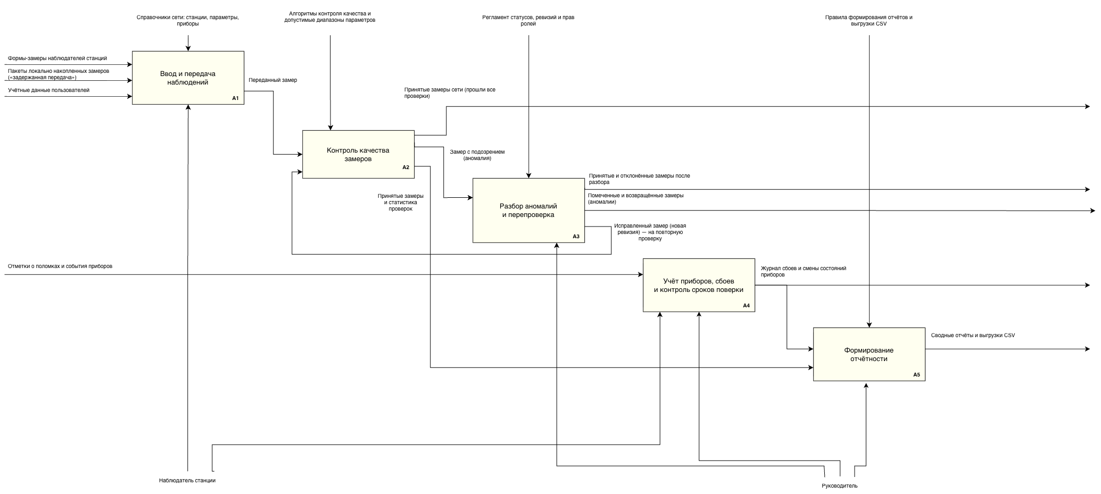
Рисунок 2 – Диаграмма декомпозиции A0 в нотации IDEF0
Блок A1 «Ввод и передача наблюдений» передаёт замер в A2 «Контроль качества замеров». Замеры, прошедшие проверки, сразу выходят как принятые, а замеры с подозрением уходят в A3 «Разбор аномалий и перепроверка». Исправленный замер из A3 возвращается на повторную проверку в A2 – это обратная связь. A4 «Учёт приборов, сбоев и контроль сроков поверки» ведёт журнал сбоев, A5 «Формирование отчётности» собирает статистику проверок и задержек.
Диаграмма вариантов использования представлена на рисунке 3.
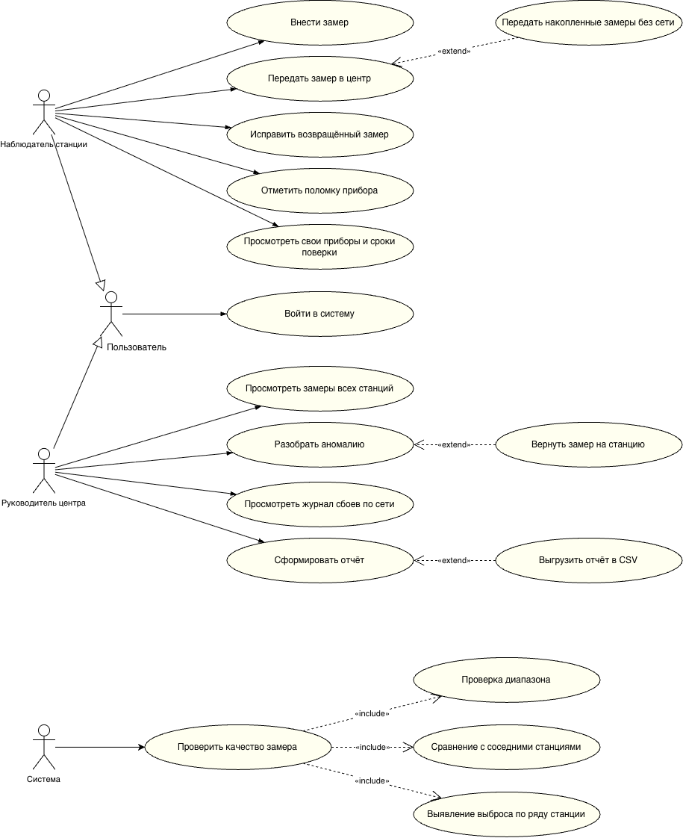
Рисунок 3 – Диаграмма вариантов использования
Наблюдатель и руководитель наследуют общий вариант «Войти в систему» от актёра «Пользователь». Передача накопленных замеров без сети расширяет передачу замера, возврат на станцию расширяет разбор аномалии, выгрузка CSV – формирование отчёта. Отдельный актёр «Система» выполняет проверку качества, которая включает три проверки.
Диаграмма последовательности для ключевого сценария «передача замера и контроль качества» представлена на рисунке 4.
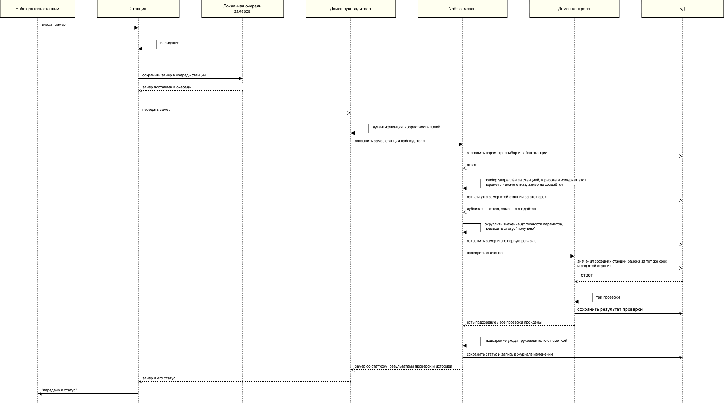
Рисунок 4 – Диаграмма последовательности: передача замера и контроль качества
Замер сначала проверяется на клиенте и ставится в локальную очередь, затем передаётся на сервер. Сервер проверяет токен и поля запроса, убеждается, что прибор закреплён за станцией, исправен и измеряет параметр, отсекает дубликат, округляет значение и сохраняет замер со статусом «получено» и первой ревизией. Затем выполняются три проверки по данным соседних станций и ряду самой станции, результаты сохраняются, замер получает статус «помечено» или «принято», смена статуса пишется в журнал. Наблюдатель получает замер с его статусом.
Диаграмма потоков данных в нотации Гейна – Сарсона представлена на рисунке 5.
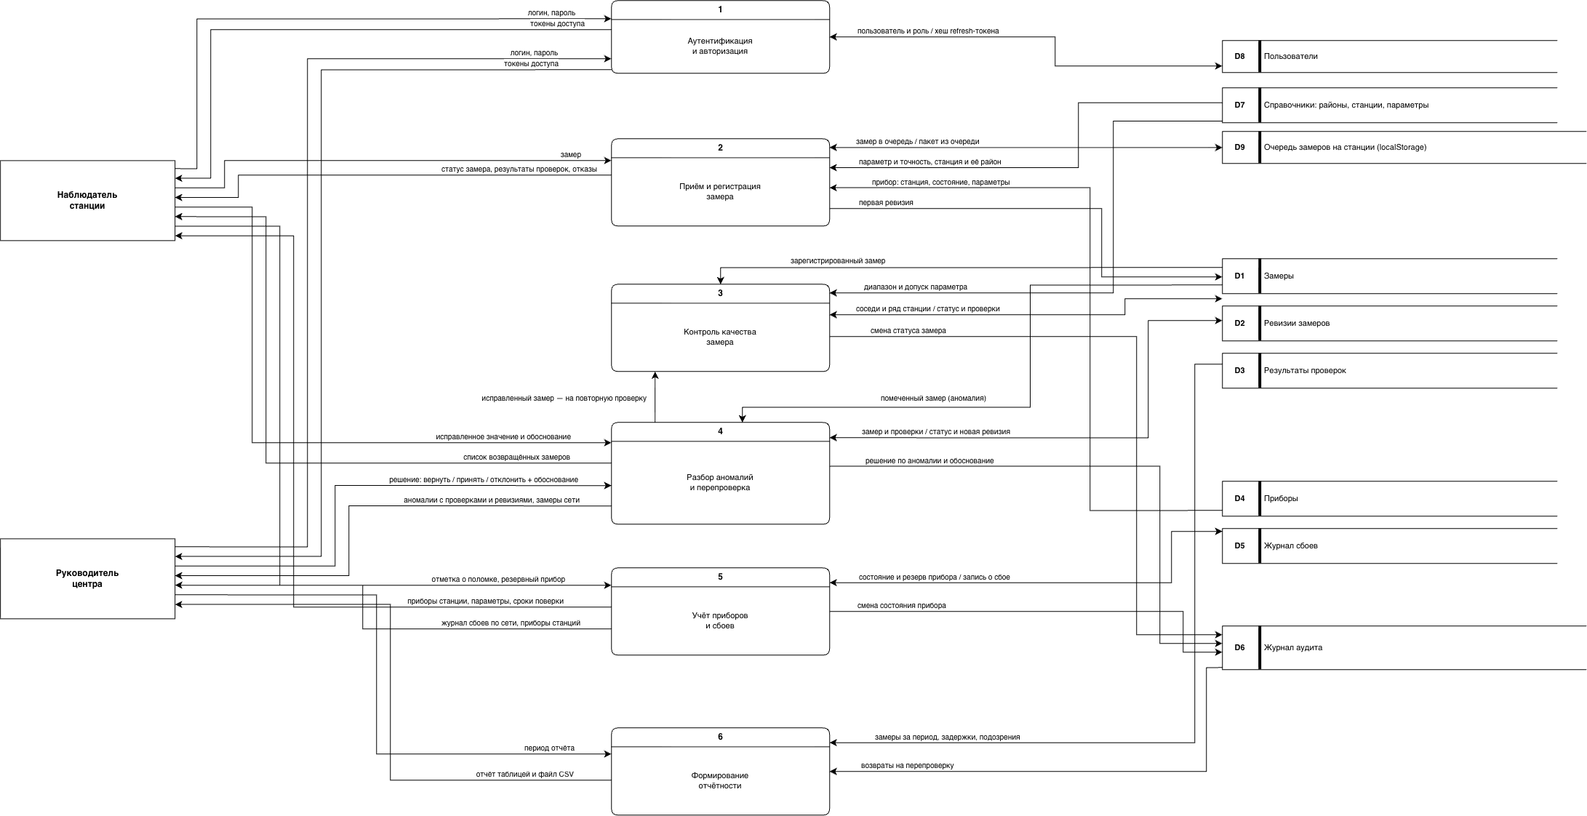
Рисунок 5 – Диаграмма потоков данных (DFD)
Внешние сущности – наблюдатель станции и руководитель центра. Шесть процессов: аутентификация, приём и регистрация замера, контроль качества, разбор аномалий и перепроверка, учёт приборов и сбоев, формирование отчётности. Хранилища D1–D8 соответствуют таблицам базы данных, D9 – локальная очередь замеров в браузере (localStorage).
Модель данных в нотации IDEF1X представлена на рисунке 6.
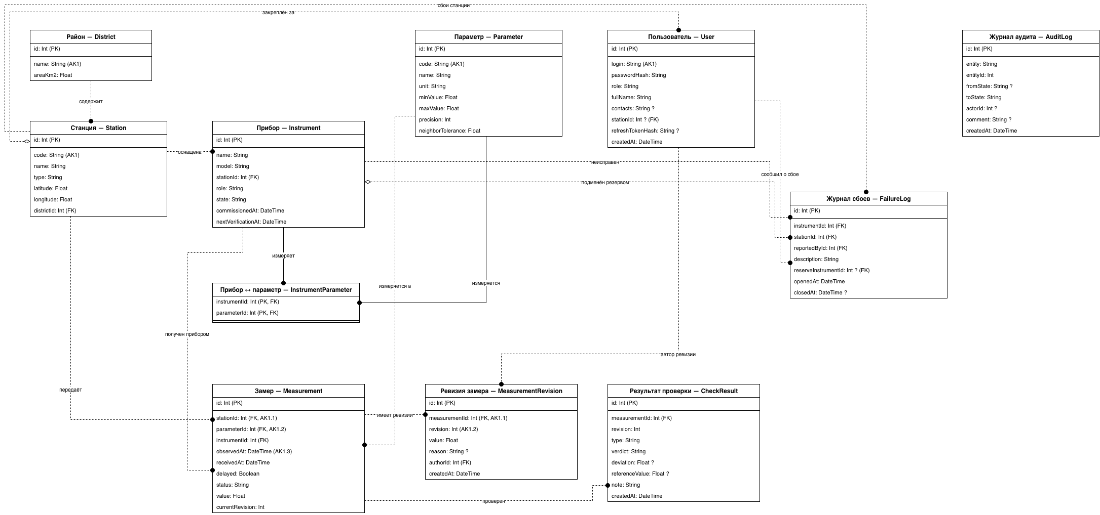
Рисунок 6 – Модель данных в нотации IDEF1X
Сплошная линия обозначает идентифицирующую связь (внешний ключ входит в первичный – InstrumentParameter), пунктир – неидентифицирующую, ромб – необязательную связь (станция у пользователя, резервный прибор в журнале сбоев). Альтернативные ключи: код станции, логин, код параметра, тройка «станция, параметр, срок» у замера и пара «замер, ревизия» у ревизии. Избыточные данные не хранятся: задержка передачи вычисляется из сроков наблюдения и получения, история значений – из ревизий.
Диаграмма классов доменной модели представлена на рисунке 7.
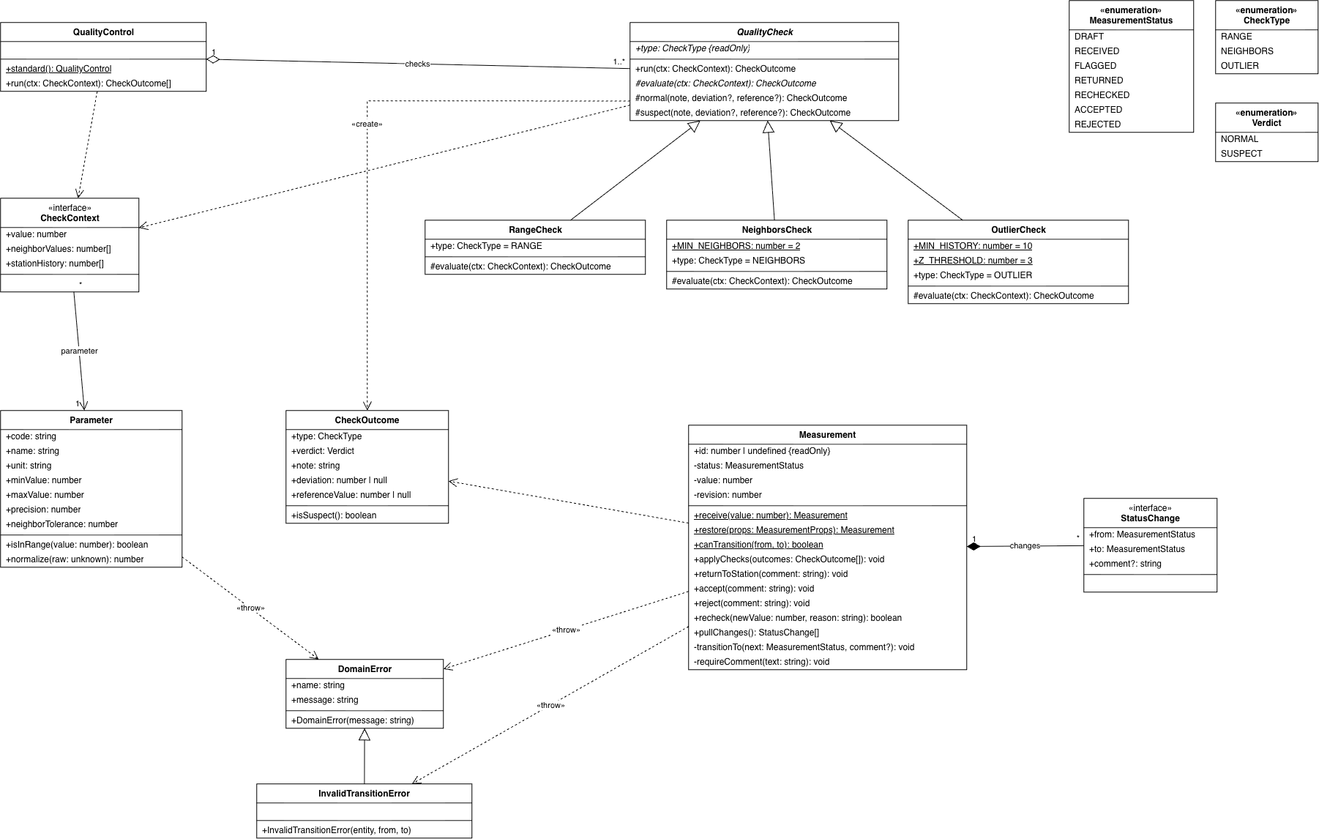
Рисунок 7 – Диаграмма классов доменной модели на языке UML
Абстрактный класс QualityCheck задаёт общий метод run и абстрактный evaluate, его наследники RangeCheck, NeighborsCheck и OutlierCheck реализуют конкретные проверки. QualityControl агрегирует набор проверок. Measurement хранит статус, значение и ревизию в закрытых полях и меняет их только через методы, проверяющие допустимость перехода; смены статуса накапливаются в StatusChange (композиция). Нарушение правил выражается исключениями DomainError и InvalidTransitionError.
Архитектура MVC
Система состоит из сервера на NestJS (TypeScript) и клиента на Next.js, данные хранятся в SQLite через ORM Prisma. Разделение по слоям приведено в таблице 2.
Таблица 2 – Слои системы
Слой | Где в коде | Ответственность
Model | backend/src/domain – Measurement, Parameter, Instrument, QualityCheck и наследники, QualityControl, AnomalyDelayReport;  backend/prisma/schema.prisma – хранение | бизнес-правила: переходы статусов, ревизии, проверки качества, ограничения приборов, расчёт отчёта; валидация с исключениями DomainError
Controller | backend/src/modules – *.controller.ts (маршруты REST) и *.service.ts (сценарии, транзакции, загрузка и сохранение доменных объектов) | принимает запрос, проверяет токен и роль, вызывает методы модели, возвращает результат или понятную ошибку
View | frontend/src – страницы app/, компоненты modules/*/ui, слой api/ и shared/http.ts | формы ввода, списки, отчёт, сообщения об ошибках; бизнес-логики и доступа к БД нет

Слои взаимодействуют через следующие интерфейсы:
- View обращается к серверу только через REST API /api, описанный в Swagger (/docs); типы запросов и ответов на клиенте сгенерированы из схемы API;
- входящие данные описаны DTO-классами с правилами class-validator, глобальный ValidationPipe отбрасывает лишние и некорректные поля (ответ 400);
- контроллеры не содержат логики и вызывают сервисы, сервисы восстанавливают доменные объекты из БД и вызывают их методы;
- исключение DomainError из модели фильтр DomainErrorFilter превращает в ответ 422 с текстом ошибки, который View показывает пользователю;
- права проверяет единый AuthGuard по access-токену, роли задаются декоратором @Roles на маршруте.
Прямых связей View с базой данных или с доменной моделью нет: клиент видит только API.
Программная реализация
Принципы ООП применены так:
- наследование: от абстрактного QualityCheck наследуются RangeCheck, NeighborsCheck и OutlierCheck, от DomainError наследуется InvalidTransitionError; глубина иерархии один уровень;
- инкапсуляция – поля Measurement и Instrument закрыты, доступ только через геттеры; конструктор Measurement закрыт, объект создаётся фабриками receive и restore, поэтому замер нельзя создать в произвольном статусе;
- полиморфизм – QualityControl вызывает run у каждой проверки, не зная её типа; новая проверка добавляется в список без изменения остального кода.
Серверная проверка данных заложена в модель: нечисловое значение, неисправный или чужой прибор, пустое обоснование, недопустимый переход статуса приводят к исключению, запись в базу не происходит. Создание замера, проверки, запись результатов и журнала выполняются в одной транзакции. Для доменной модели настроена генерация документации TypeDoc (bun run docs).
Для запуска нужен Docker:
git clone https://github.com/crowcodd/meteonet-mdk0301.git
cd meteonet-mdk0301
cp .env.example .env # задать свои JWT-секреты
docker compose up --build
Клиент открывается по адресу http://localhost:3000, API – http://localhost:3001/api, Swagger – http://localhost:3001/docs. При первом запуске база заполняется демо-данными: шесть станций, приборы и замеры за месяц; учётные записи observer1 (наблюдатель станции Киров) и manager (руководитель).
Работа системы
В MVP реализованы четыре сквозных сценария: ввод и передача замера с автоматическим контролем качества, разбор аномалий, перепроверка, отчёт. Дополнительно – учёт приборов и сбоев. Экран входа показан на рисунке 8.
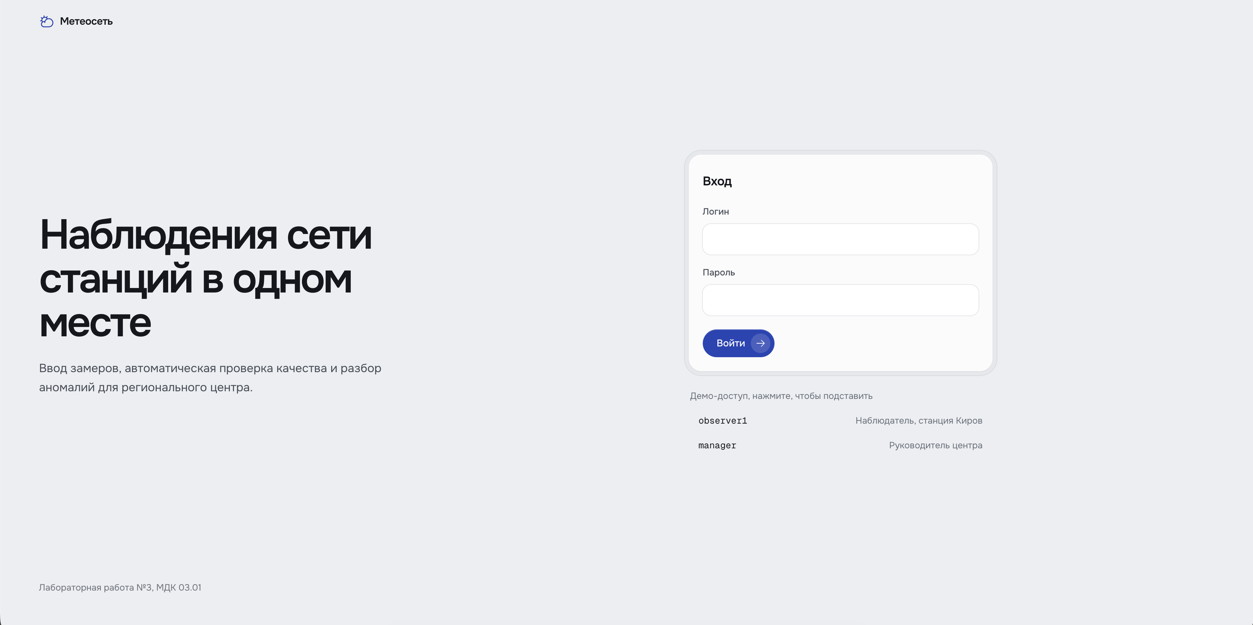
Рисунок 8 – Экран входа
Наблюдатель вносит замер: выбирает параметр, прибор, срок и значение (рисунок 9). Справа – очередь передачи: при отсутствии связи замеры копятся в ней и отправляются пакетом. Внизу – последние замеры станции со статусами.
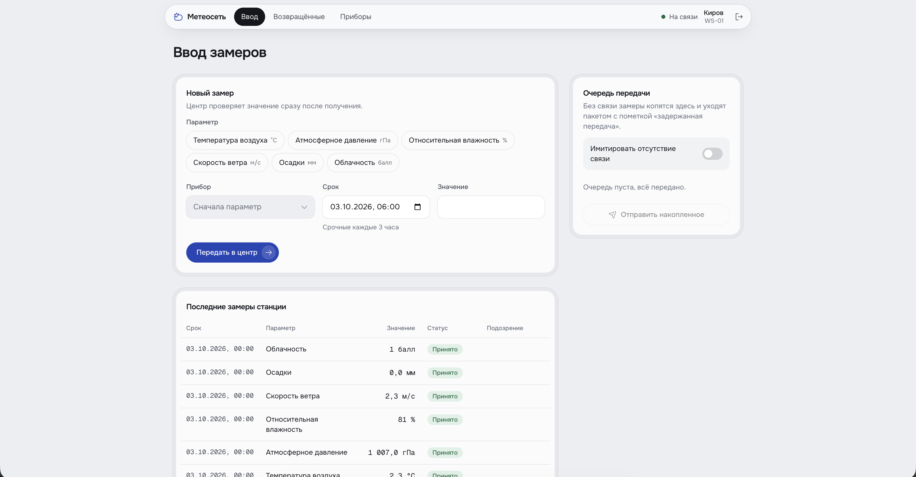
Рисунок 9 – Ввод замеров наблюдателем
Замеры с подозрением руководитель видит в списке аномалий вместе с результатами трёх проверок (рисунок 10). По каждому замеру он выбирает действие и пишет обоснование.
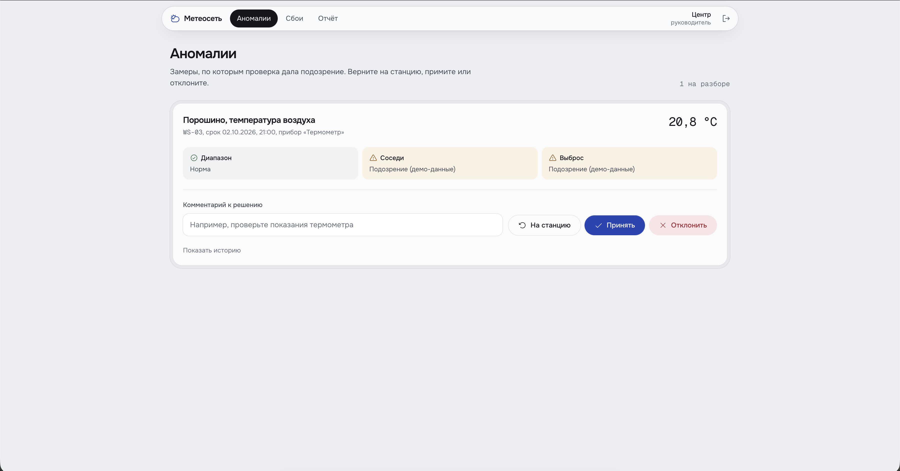
Рисунок 10 – Разбор аномалий руководителем
Возвращённый замер появляется у наблюдателя вместе с комментарием руководителя (рисунок 11). Наблюдатель исправляет или подтверждает значение с обоснованием, после чего проверка запускается заново.
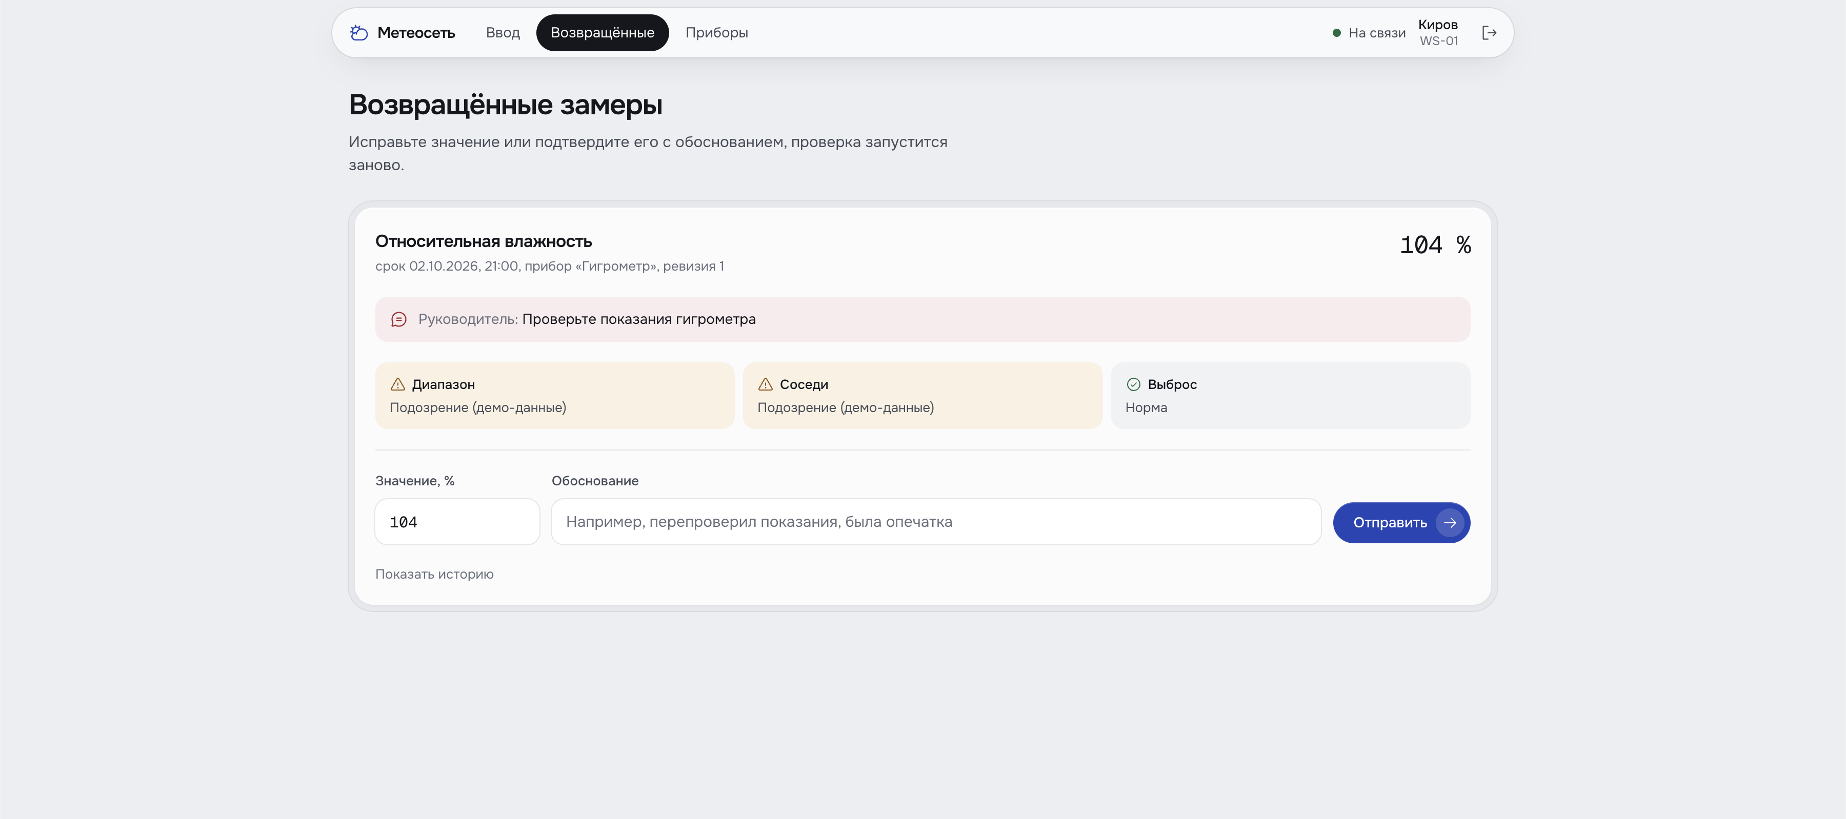
Рисунок 11 – Перепроверка возвращённого замера
Отчёт «Выбросы и задержки» за выбранный период показан на рисунке 12, его можно выгрузить в CSV.
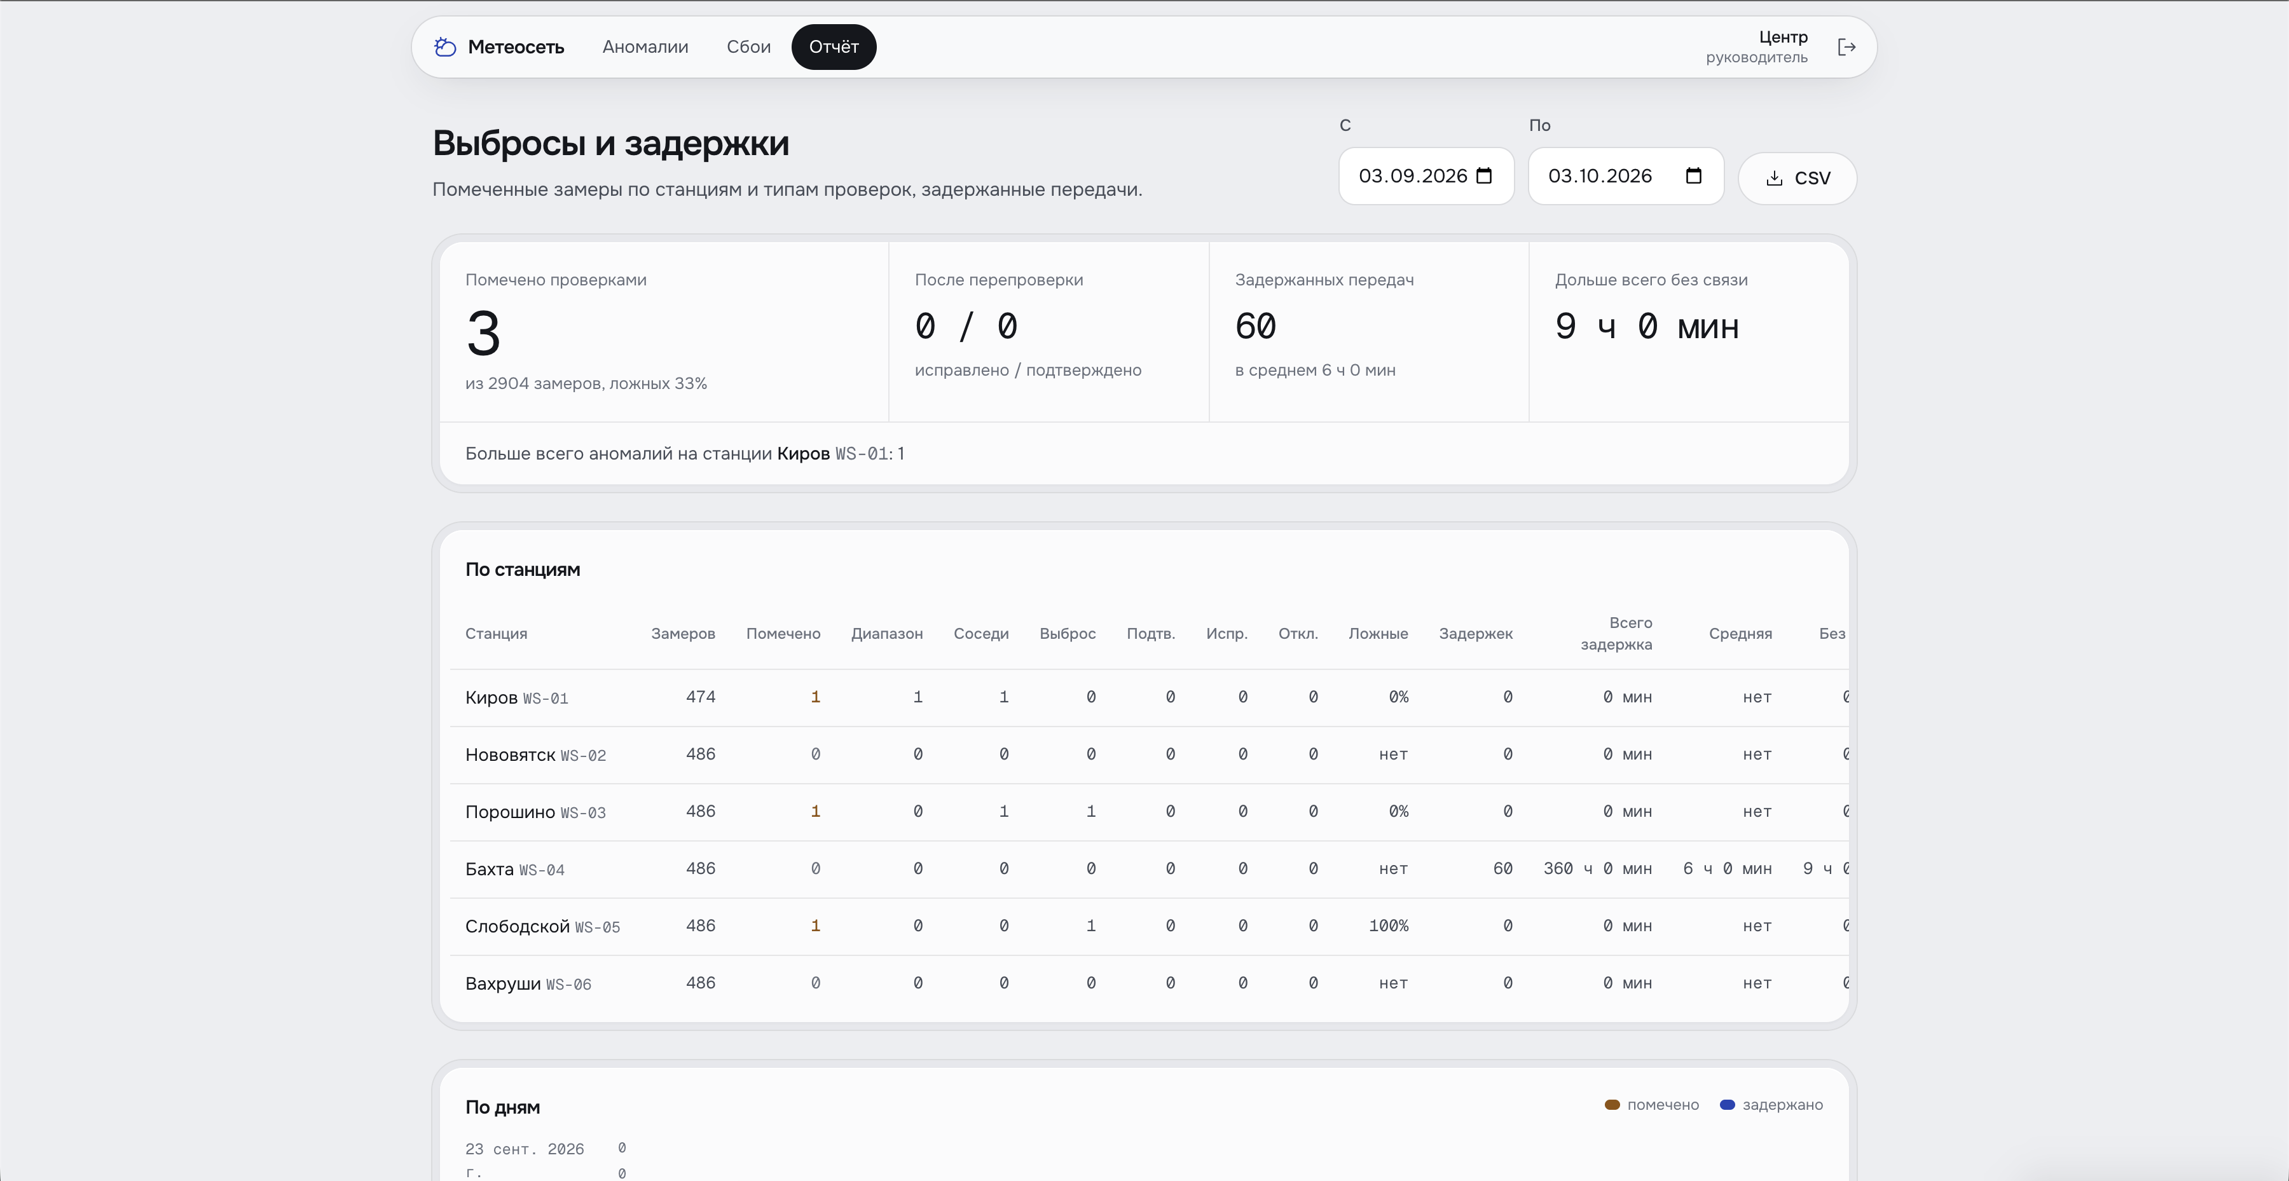
Рисунок 12 – Отчёт по выбросам и задержкам
Приборы станции с состоянием, ролью и сроком поверки показаны на рисунке 13: гигрометру подсвечена близкая поверка. Кнопка «Поломка» переводит прибор в «неисправен» и создаёт запись в журнале сбоев, который руководитель видит по всей сети (рисунок 14).
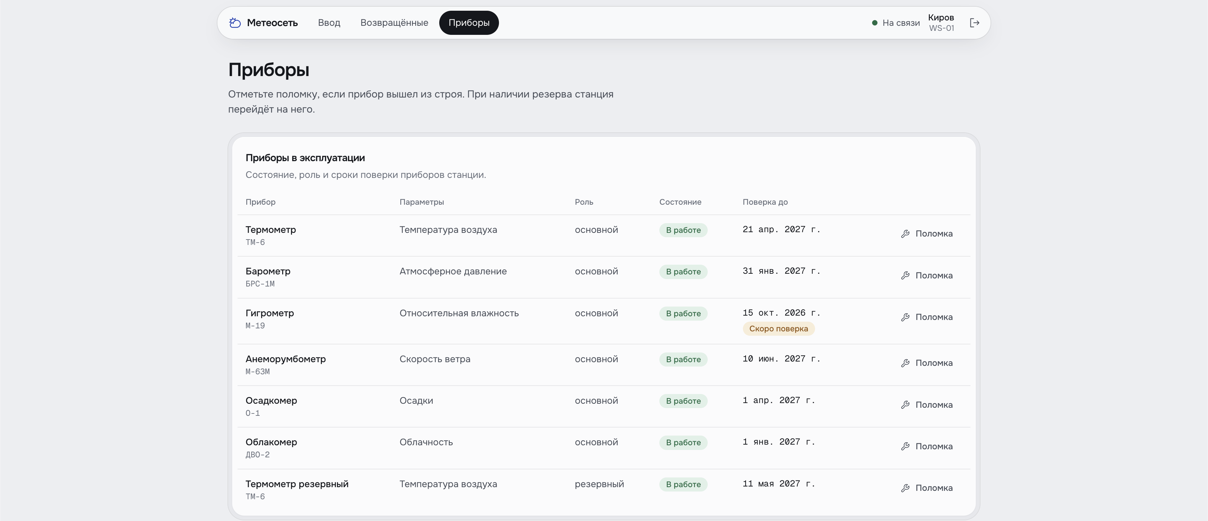
Рисунок 13 – Приборы станции
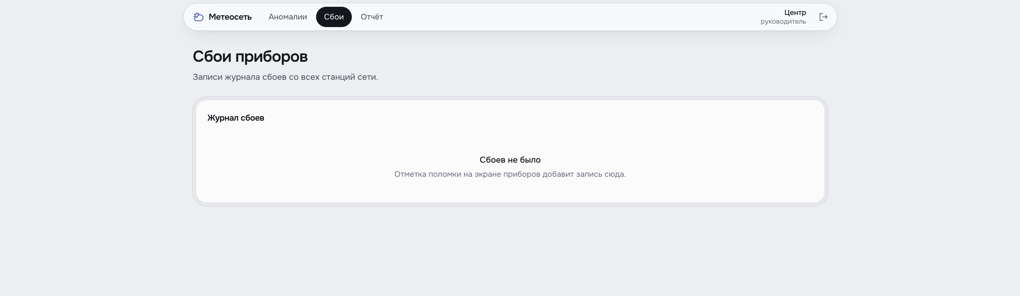
Рисунок 14 – Журнал сбоев у руководителя
Анализ собственного кода
Код проверен по той же методике, что и чужой проект на занятии №2. Результаты проверки приведены в таблице 3.
Таблица 3 – Проверка кода
Что проверялось | Где в коде | Результат
Валидация на уровне модели | measurement.dto.ts, domain/* | есть: DTO отсекают неверные типы и лишние поля (400), доменные классы – нарушения правил (422); проверка на клиенте (zod в MeasurementForm.tsx) только для удобства
Подстановка данных в SQL | весь backend | нет: запросы строит Prisma с параметрами, сырых SQL-запросов нет
Хранение паролей и токенов на сервере | auth.service.ts | пароли и refresh-токены хранятся только хешами (Bun.password), refresh одноразовый, выход его отзывает
Разграничение прав | auth.guard.ts, *.controller.ts, *.service.ts | есть: роль на каждом маршруте, принадлежность замера и прибора станции проверяется в сервисе (запрос с чужим id получает ответ 403)
Секреты в репозитории | .gitignore, main.ts | в репозитории только .env.example; без JWT-секретов сервер не стартует
Инъекция формул в CSV | reports.controller.ts:27 | защищена: значения с = + - @ экранируются
Инкапсуляция, наследование | domain/* | поля закрыты, глубина наследования 1, наследование содержательное
Единая ответственность | domain/quality, modules/* | проверки, решение о статусе, загрузка данных и журнал разнесены по разным классам
Читаемость | весь проект | понятные имена, комментарии там, где неочевидна логика, TypeDoc для домена

Найденные проблемы и решения приведены в таблице 4.
Таблица 4 – Найденные проблемы
Проблема | Где | Влияние | Решение
Нет ограничения попыток входа | auth.controller.ts:13, login | пароль можно подбирать перебором | подключить @nestjs/throttler на /auth/login
Токены хранятся в localStorage | frontend/src/shared/auth-store.ts | при XSS скрипт заберёт refresh-токен на 7 дней | хранить refresh в httpOnly-cookie
Демо-учётки с известными паролями создаются по умолчанию и показываются на экране входа | .env.example (SEED_ON_START=true), LoginForm.tsx:21 | в реальном развёртывании любой войдёт руководителем | по умолчанию SEED_ON_START=false, подсказку показывать только в режиме разработки
Сервер стартует с секретами-заглушками | .env.example, main.ts:8 | если не сменить change-me, токен можно подделать | отказываться стартовать с заглушкой или слишком коротким секретом
Гонка при проверке дубликата | measurements.service.ts:140–147 | два одновременных запроса: второй падает на уникальном индексе с 500, в пакете обрывается весь пакет | ловить ошибку уникальности Prisma (P2002) и превращать в DuplicateMeasurementError
Период отчёта не ограничен | reports.service.ts:12–17 | отчёт за много лет загрузит все замеры в память | ограничить период (например, годом) или считать агрегаты в SQL
Дублирование метода stationOf | measurements.service.ts:196, instruments.service.ts:108 | правило «пользователь привязан к станции» в двух местах | вынести в общий помощник или декоратор параметра
Контроллер справочников обращается к Prisma напрямую | reference.controller.ts:33 | отступление от общей схемы слоёв | при появлении логики вынести в ReferenceService
Сбой нельзя закрыть | FailureLog.closedAt нигде не заполняется | прибор остаётся неисправным навсегда | добавить сценарий «прибор отремонтирован»
Нет автотестов | проект | регрессии в правилах статусов не ловятся | покрыть Measurement и проверки тестами bun test – домен не зависит от БД

Вывод
В ходе работы по описанию предметной области выделены требования к системе учёта сети метеостанций, построены модели IDEF0, UseCase, диаграмма последовательности, DFD, IDEF1X и диаграмма классов. Система реализована на TypeScript с разделением на слои Model, View, Controller: бизнес-правила и валидация сосредоточены в доменной модели, четыре ключевых сценария работают сквозь все слои. Аудит собственного кода не выявил SQL-инъекций и обхода прав доступа; найдены проблемы с подбором пароля, хранением токенов, демо-данными по умолчанию и гонкой при дубликатах, для каждой предложено решение.

